數學領域五上第5單元（5-1）教案
領域/科目 |  |  |  | 數學 | 教學者 |  |  | 顏敬儀
實施年級 |  |  |  | 五上 | 教學時間 |  |  | 40分鐘
活動名稱 |  |  |  | 說出左右或上下疊合的特徵，察覺生活中與線對稱相關的物件或建築，並認識對稱軸。
設計依據
學習重點 | 學習表現 | s-Ⅲ-6認識線對稱的意義與其推論。 |  |  |  | 總綱與領綱之核心素養 | ●A1身心素質與自我精進  數-E-A1具備喜歡數學、對數學世界好奇、有積極主動的學習態度，並能將數學語言運用於日常生活中。  ●A3規劃執行與創新應變  數-E-A3能觀察出日常生活問題和數學的關聯，並能嘗試與擬訂解決問題的計畫。在解決問題之後，能轉化數學解答於日常生活的應用。  ●B3藝術涵養與美感素養  數-E-B3具備感受藝術作品中的數學形體或式樣的素養。  ●C1道德實踐與公民意識  數-E-C1具備從證據討論事情，以及和他人有條理溝通的態度。  ●C2人際關係與團隊合作  數-E-C2樂於與他人合作解決問題並尊重不同的問題解決想法。
學習重點 | 學習內容 | S-5-4線對稱：線對稱的意義。「對稱軸」、「對稱點」、「對稱邊」、「對稱角」。由操作活動知道特殊平面圖形的線對稱性質。利用線對稱做簡單幾何推理。製作或繪製線對稱圖形。 |  |  |  | 總綱與領綱之核心素養
融入議題與其實質內涵 |  | ●人權教育  人E3了解每個人需求的不同，並討論與遵守團體的規則。  人E4表達自己對一個美好世界的想法，並聆聽他人的想法。  ●科技教育  科E2了解動手實作的重要性。  ●品德教育  品E3溝通合作與和諧人際關係。  ●資訊教育  資E3應用運算思維描述問題解決的方法。  ●閱讀素養教育  閱E10中、高年級：能從報章雜誌及其他閱讀媒材中汲取與學科相關的知識。  ●戶外教育  戶E2豐富自身與環境的互動經驗，培養對生活環境的覺知與敏感，體驗與珍惜環境的好。
與其他領域/科目的連結 |  | 國語
教材  來源 |  | ●南一版數學五上第5單元
教學設備/資源 |  | ●課本、習作  ●電子書
學習目標
1.能藉由全等的經驗，察覺左右全等和上下全等的物件或建築。
2.透過圖卡的操作，能察覺生活中的線對稱現象，並認識線對稱圖形的對稱軸。
3.能透過鏡射遊戲，體驗線對稱的現象。
教學活動設計
教學活動內容及實施方式 |  |  |  |  |  |  |  |  | 時間 | 評量方式
●上課前，教師可以先介紹單元首頁的照片，提高兒童學習的興趣，再以照片下方的問題引發兒童學習本單元概念的動機。兒童不必馬上解決問題，待學完本單元才回顧解題，可獲得自我解決問題的成就感。  ●以前學過的是依據先備經驗所設計的題目，教師可以視情況給予兒童練習，複習之前所學。  ●單元首頁有學習前的學習要點，提供教師於授課前掌握內容重點，便於調整教學的深度或廣度。  【活動1】認識線對稱圖形  ○能藉由全等的經驗，察覺左右全等和上下全等的物件或建築  ●教師展示情境圖。  ●布題一：說說看，這些圖有什麼共同的特徵？  ․兒童分組討論、發表。如：  ①圖2和圖3左右看起來很像。  ②圖1和圖4上下看起來很像。  ․教師再布題：說說看，這四張圖有兩個全等的部分嗎？  ․兒童分組討論、發表。如：  這四張圖都有兩個全等的部分。圖2和圖3的左右有兩個全等的部分，圖1和圖4的上下有兩個全等的部分。  ․說說看，生活中還有哪些東西，也是左右很像或上下很像的？  ․兒童分組討論、發表。如：  可根據學校內及生活中實際的物件或建築回答。  ○透過圖卡的操作，察覺生活中的線對稱現象，並認識線對稱圖形的對稱軸  ●布題二：拿出附件的圖卡做做看，要怎麼摺，摺線兩側的圖形可以完全疊合？（配合附件P15）  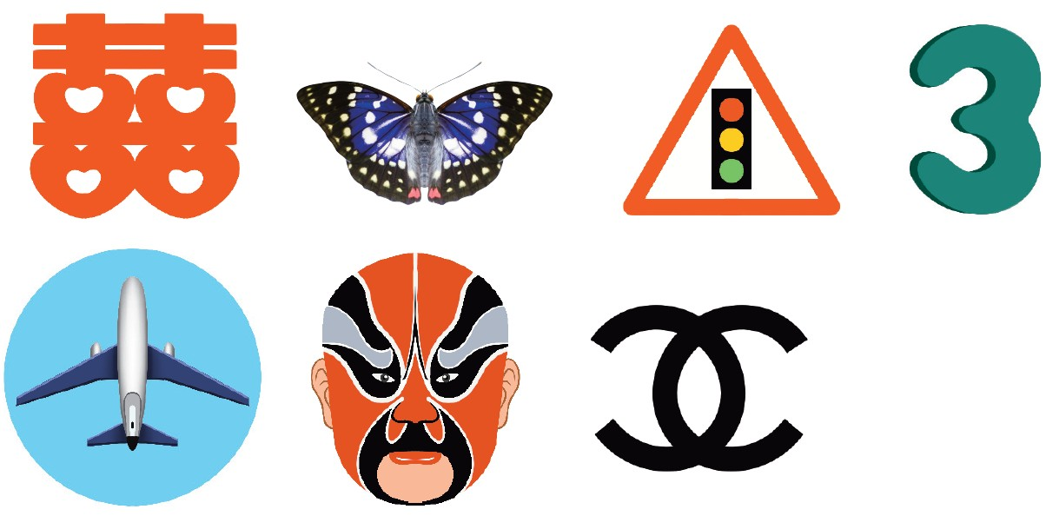  ․兒童各自操作、觀察、發表。如：  ①囍、蝴蝶、交通號誌、飛機和臉譜左右對稱，摺線兩側的圖形可以完全疊合。  ②上下對稱，摺線兩側的圖形可以完全疊合。  ③上下或左右對稱，摺線兩側的圖形可以完全疊合。  ․教師說明：像這樣對折時，摺線兩側可以完全疊合的圖形，叫作線對稱圖形，這條摺線叫作對稱軸。  ․兒童聆聽並凝聚共識。  ○透過鏡射的遊戲，察覺生活中的線對稱現象  ●布題三：拿出附件的鏡面紙和圖卡做做看。鏡面紙擺在哪裡，可以使鏡面反射的圖形和原來的形狀一樣？（配合附件P16）    ․兒童各自操作、發表。如：  將鏡面紙擺在圖形的中心線，可以使鏡面反射出來的圖形和原來的形狀一樣。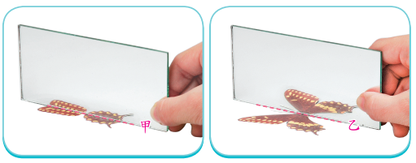  ․以虛線為對稱軸，哪一張圖是線對稱圖形？用鏡面紙檢查看看。  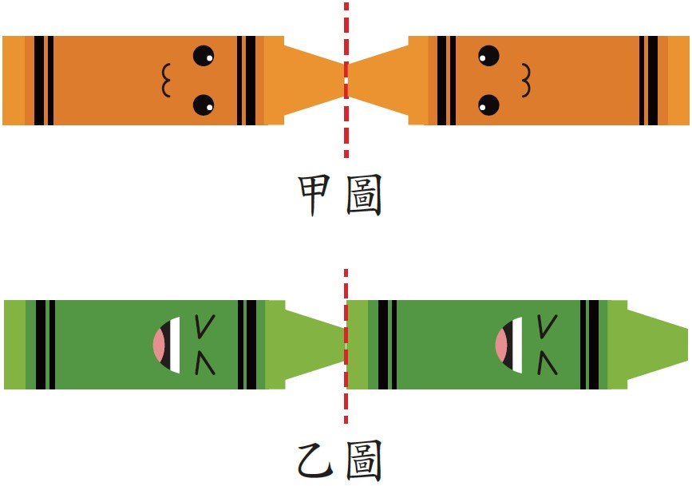  ․兒童分組討論、發表。如：  甲圖。  ～第一節結束/共5節～ |  |  |  |  |  |  |  |  | 5  15  10  10 | ●態度檢核  ●態度檢核  ●參與討論  ●口頭發表  ●態度檢核  ●實作表現  ●口頭發表  ●態度檢核  ●實作表現  ●口頭發表
參考資料 |  |  | ●南一版數學五上教師手冊

